

Funkcionalni zahtev

Sistem za upravljanje bioskopom

(MyCinema)

Kosta Vujic , Darko Komnenovic , Marko Nikolic

# Uvod

Mi smo lanac bioskopa rasprostranjen po svim većim gradovima u Srbiji. Trazimo softver koji treba da omoguci korisniku uvid u nase osnovne ponude i da olaksa proces kupovine karata.

## Cilj razvoja

Primarni cilj razvoja ovog softvera jeste da krajnjem korisniku omoguci laksi odabir projekcije i rezervisanje karata.

## Obim sistema

Softver treba da omoguci korisniku uvid u kojim se sve gradovima nalazi nas bioskop, da ima uvid u sve projekcije planirane za trenutni mesec, mogucnost da pravi i popunjava ankete o filmovima koje je gledao kod nas, da glasa za filmove koje bi hteo da vidi u sledecem mesecu (stare ili nove filmove) i koji bi serijal filmova hteo da gleda na dan za maraton ili u nedelji za stare filmove.

## Prikaz proizvoda

Softver bi trebalo da ima naziv MyCinema. Trebalo bi da omoguci korisniku da napravi svoj nalog koji bi mu omogucio da skuplja loyality poene, daje recenzije projekcijama koje je gledao kod nas, glasa i daje predloge za projekcije koje bi gledao sledeceg meseca, ima uvid u projekcije koje su u planu tokom trenutnog meseca, vidi akcije koje mu loyality poeni omoguciju, uvid za svaki grad u kome se nalazimo.

Pored olaksanja organizacije rada bioskopa, prednost ovog softvera bi trebalo da bude jednostavnost pregleda, pristupa i placanja korisnika. Mogucnost da korisnici preko svog racunara ili telefona pronadju, zakazu i plate zeljene projekcije za par minuta, bez dolaska na lokaciju, drasticno bi trebalo da poveca i interesovanje korisnika i prihode kompanije.

### Perspektiva proizvoda

Potencijal ovog softera se ogleda u ustedi vremena koje korisnik treba da ulozi prilikom odabira projekcije koja ga interesuje kao i projekcija koje bi voleo da bioskop prikaze, na taj nacin bi trebalo da se smanji guzva ispred samog prodajnog mesta. Tom rezultatu bi takodje trebalo da doprinese mogucnost placanja online.

Sistem bi trebalo da bude slabo zahtevan kako bi softver mogao da se pokrene na svim aktuelnim i par godina starijim telefonima.

### Funkcije proizvoda

User interfejs:

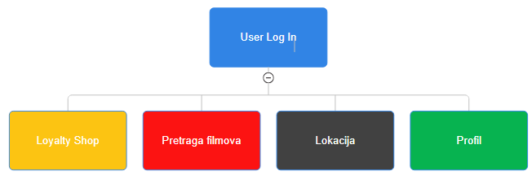

### Karakteristike korisnika

Ciljna korisnicka grupa ove aplikacije treba biti sto veca. Meta je prosecan covek ,nezavisno od pola i starosti. Od korisnika se ocekuje osnovno digitalno i tehnolosko znanje, koje obuhvata koriscenje interneta, web i mobilnih aplikacija, online placanja i zakazivanja i usluga elektronske poste.

### Ogranicenja

Aplikacija mora biti povezana na internet kako bi korisnik imao najazurnije informacije.

## Definicije

Maraton – prikazivanje 3 ili vise uzastopnih filmova iz jednog serijala, hronoloski po datumu izlaska ili hronoloski po prici u serijalu.

# Reference

* Pravila o zastiti podataka korisnika
* Regulacije o online placanju
* Propisi o zastiti potrosaca
* Propisi o pruzanju elektronskih usluga

# Specifikacije zahteva

Specifikacije zahteva odnose se na sve neophodone funkcionalnosti sistema. MyCinema je mobilna i web aplikacija koja treba biti laka za koriscenje i navigaciju. Mora imati intuitivni user-friendly interfejs koji omogucava korisniku da u par klika, pregleda i iskoristi usluge koje nudimo.

Specifikacije su sledece:

* Prikaz lokacije i adrese dostupnih MyCinema filijala
* Mogucnost registracije i logovanja korisnika
* Pregled dostupnih projekcija i neophodne informacije o njima (datum, vreme, broj sale)
* Informacije o svakom filmu u ponudi
* Prikaz menija (hrana, pice)
* Mogucnost rezervacije
* Mogucnost izbora izmedju online-placanja karticom ili po dolasku
* Kreiranje sistema bodova za stalne korisnike koje mogu iskoristiti za dodatne pogodnosti (loyalty points)
* Panel sa spomenutim pogodnostima koje se odnose na loyalty poene
* Aplikacija mora imati fizicki dostupna mesta za intergraciju reklama
* Sistem za obavestenja preko e-maila (newsletter)
* Sistem za user-feedback i mogucnost kontaktiranja zaposlenih
* Sistem za recenzije filmova
* Mogucnost deaktivacije naloga
* Prikaz izvestaja

## Spoljasnji interfejsi

Za ovu aplikaciju, koja obuhvata rezervaciju i prodaju karata za bioskop, neophodni su različiti **spoljašnji interfejsi** koji omogućavaju povezivanje sa eksternim servisima i sistemima radi obezbeđivanja kompletne funkcionalnosti. Evo glavnih spoljašnjih interfejsa koje bi bilo potrebno implementirati:

1. Interfejs za obradu placanja radi integracije sa platnim procesorima kao sto su Paypal, Google pay, Apple Pay (Payment Card Industry Data Security Standard – PCI DSS)

2. API za Bioskopski informacioni sistem radi sinhronizacije podataka o filmovima, projekcijama, prikaz trenutne popunjenosti sala. Za ovo se mogu koristiti vec postojeci softveri kao Vista Cinema.

3. Interfejs za CRM( Customer Relationship Management) radi prikupljanja podataka o korisnicima I mogucnosti analitke radi pruzanja personalizovanog sadrzaja korisnicima na osnovu njihovih interesovanja.

4. Interfejs za Sistem za slanje Obavestenja radi slanja najazurnijih informacija korisnicima.

5.Intefejs za analitiku I pracenje performansi radi dalje mogucnosti unapredjivanja aplikacije.

## 3.2 Funkcije

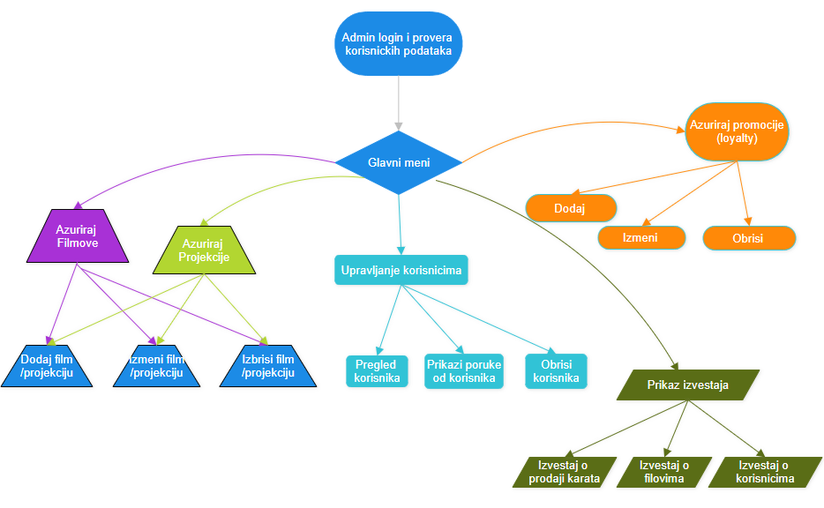Prikaz funkcija admina:

Prikaz funkcija korisnika:

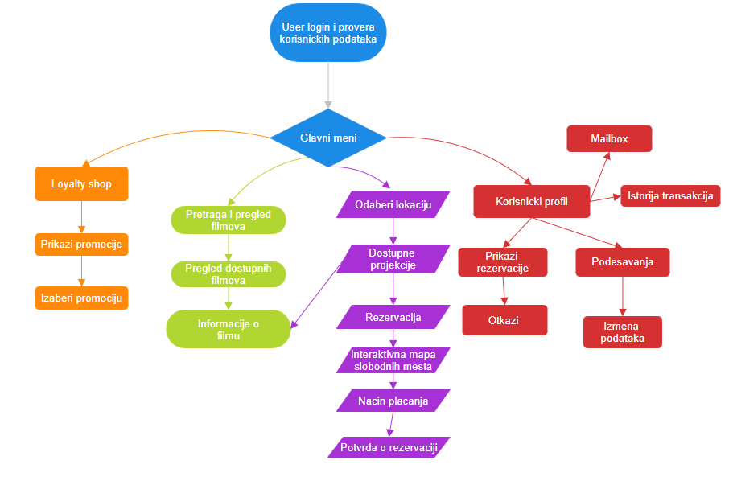

## 3.3 Pogodnost za upotrebu

My cinema treba da pruzi korisicima sledece benefite.

- Korisnici mogu da rezervisu i kupe karte bez dolaska u filijalu i samim tim da izbegnu redove.

- Opcija prikaza slobodnih mesta omogucava da izaberu najoptimalnije mesto.

- Personalizovane preporuke i obavestanja mogu da im pomognu pri izboru filma i projekcija.

- Konstantna pristupacnost omogucava zakazivanje u bilo kom trenutku.

- Jednostavno upravljanje rezervacijama.

- Sigurno online placanje.

- Loyalty sistem koji nagradjuje stalne korisnike.

- Podrska na vise jezika.

- Pracenje istorije transakcija i gledanja filmova.

- Pristup detaljnim informacijama o svakom filmu.

## 3.4 Zahtevane performanse

Zahtevane performanse su, kao i kod drugih softvera neizbežan aspekt. One nas teraju da se suočimo sa zahtevima koji dolaze zajedno sa velikim brojem korisnika, koji žele pristupiti našem softveru, tačnije aplikaciji. Kada se susretnemo sa pitanjima kao što su vreme odziva i propusnost sistema koja je izražena u broju istovremenih korisnika, koristićemo sledeće metode:

1. Kombinacija arhitektonskog dizajna,

2. Optimizacija performansi

3. Upravljanje resursima.

Vreme odziva se odnosi na to koliko brzo sistem procesuje zahtev korisnika i vraća povratnu informaciju.

Za početak, vršićemo redovne optimizacije koda. Distribuiraćemo dolazne zahteve na veći broj servera, kako bi smo izbegli da samo jedan server nosi svu “odgovornost”. Za vreme toga, koristićemo alate za praćenje, kako bi smo izbegli preopterećenost sistema.

## 3.5 Zahtevi baze podataka

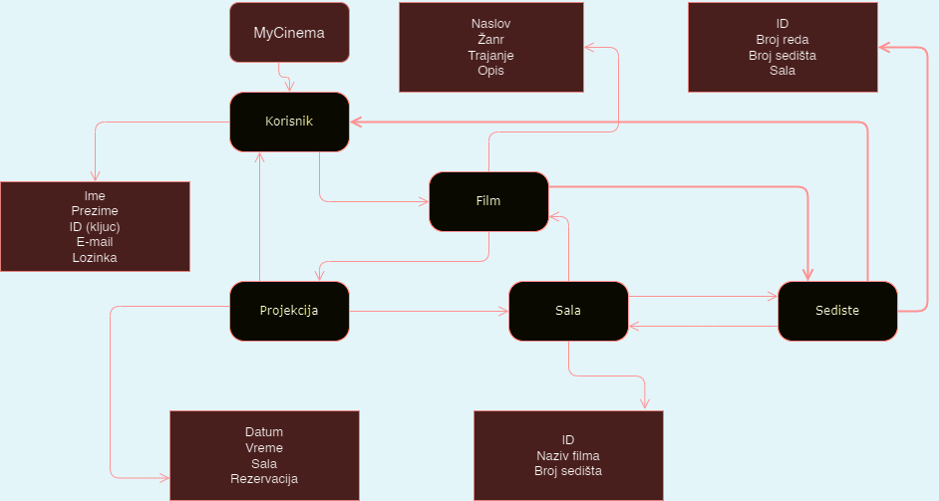

## 3.6 Projektna ogranicenja

Projketna ograničenja su takodje neizbežna stvar kada je u pitanju osnovanje softvera, kao i aplikacije. Značajno je i poželjno da razmislimo o istim, kao i unapred smislimo rešenje u slučaju da dodje do problema vezanih za ograničenja.

Zahtevi, u vidu projektnih ograničenja, mogu biti sledeći:

1.Ograničenja finansija,

Finansijska ograničenja u vidu budžeta, tačnije koliko je novca dostupno za razvoj softvera, a to uključuje troškove razvoja, ažuriranja I održavanja softvera. Još jedan aspekt jesu licence, ukoliko ih plaćamo na mesečnom nivou.

2.Vremenska ograničenja

Pre svega, bitno je obratiti pažnju na rok za završetak projekta, a isto tako I koliko je vremena ostalo za testiranje I ažuriranje softvera.

3.Tehnološka ograničenja

Da li će naša aplikacija biti dostupna samo za telefon, ili I za desktop. Da li će biti web aplikacija?

Ukoliko je aplikacija za telefon, da li će biti dostupna za sve platforme, Android I IOS, a ukoliko je desktop aplikacija, da li će biti dostupna I za Windows I MAC OS?

Još jedna bitna stavka jete kompatibilnost. Da li je naša aplikacija zahtevna, I koje su potrebne performanse uredjaja da bi pokrenuo aplikaciju, ili da aplikacija radi normalnom brzinom.

4.Ograničenja opreme

Kada je u pitanju hardver, da li aplikacija ima zahtev za određeni minimalni hardver?

A kada su u pitanju serveri, da li je potrebno iznajmiti cloud servere?

5.Pravni zahtevi I ograničenja

Današnja potreba skoro svih aplikacija jeste da prikuplja podatke korisnika. Razlog tome jesu naprimer personalizovano korišćenje, personalizovane reklame, analize itd.. Prikupljanje podataka ne bi bilo zlonamerno ni u jednom slučaju, ipak, potrebno je dobiti saglasnost korisnika da pristupimo njihovim podacima.

Ukoliko dobijemo podatke korisnika, tačnije korisnik dozvoli deljenje istih, bitno je obezbediti bezbednost tih podataka I čuvati ih.

## 3.7 Sistemske karakteristike softvera

Osnovne Karakteristike koje odlikuju MyCinema su sledece:

1. Pouzdanost- aplikacija mora biti stabilna, tako da korisnici mogu bez prekida koristiti njene funkcije. Takodje mora imati sistem za detekciju i prijavu gresaka.

2. MyCinema mora biti konstantna tj. raspoloziva korisnicima u svakom trenutku. U slucaju crashovanja odredjenih komponenti, sistem i dalje treba da bude u mogucnosti da funkcionise.

3. Sistem mora biti bezbedan za korisnike zbog rukovanja sa osetljivim podacima i finansijama, pracenjem vec ustavljenih procedura i pravilnika mora da garantuje sigurnost korisnickih podataka.

4. Sistem mora biti lako skalabilan tj. da bude napravljen tako da bez mnogo izmena originalnog koda mogu naknadno da se ugradjuju komponente i unaprednja sistema, kao i da se poveca broj supportovanih korisnika.

5. Aplikacija mora biti responsive i da brzo reaguje na korisnicke zahteve.

6. Aplikacija mora biti prenosiva tj. dostpuna na vise platformi, ukljucujuci web i mobilne platforme.

## 3.8 Dopunske informacije

Ljudi imaju danas sve manje vremena – pomocu aplikacije MyCinema optimizuje se proces odabira filma i rezervacije karata. Takodje moguce je da zbog raspolozivosti slobodnog vremena ljudi da odredjenim danima dodje do formiranja guzvi u filijalama i samim tim da dodje do bottlneneckovanja (npr. zbog guzve na kasi ostale komponentne bioskopa underperformuju iako sustinski ne postoji problem sa njima). Ova aplikacija bi trebalo da omoguci konstantan protok (flow) prodaje karata.

# Verifikacija

Verifikacija treba da osigura da svaka komponenta MyCinema sistema funkcionise kao sto je predvidjeno.

### Spoljasnji interfejsi

Verifikacija spoljasnjih interfejsa odnosi se na testiranje svih API-a. U nju ce spadati:

1. Testovi povezivanja i razmene podataka sa platnim procesorima kao i sa bazom podataka.
2. Testiranje otpornosti na prekide
3. Provera autenticnosti i autorizacije API poziva.

# 6. Sadrzaj

1. Uvod 1

1.1 Cilj razvoja 1

1.2 Obim sistema 1

1.3 Prikaz proizvoda 1

1.3.1 Perspektiva proizvoda 2

1.3.2 Funkcije proizvoda 2

1.3.3 Karakteristike korisnika 2

1.3.4 Ogranicenja 2

1.4 Definicije 2

2. Reference 3

3. Specifikacije zahteva 3

3.2 Funkcije 4

3.3 Pogodnost za upotrebu 4

3.4 Zahtevane performanse 4

3.5 Zahtevi baze podataka 5

3.6 Projektna ogranicenja 6

3.7 Sistemske karakteristike softvera 6

3.8 Dopunske informacije 6

4. Verifikacija 6

5. Prilozi 6

5.1 Pretpostavke i zavisnosti 6

5.2 Akronimi i skracenice 6

6. Sadrzaj 7